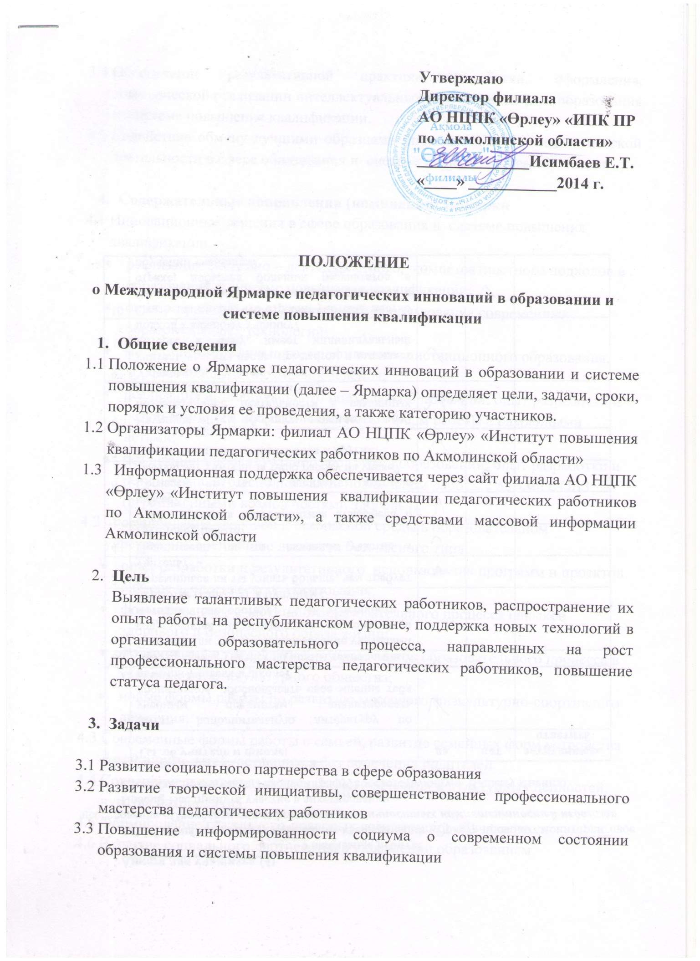
Утверждаю
Директор филиала
АО НЦПК «Өрлеу» «ИПК ПР
по Акмолинской области»
______________Исимбаев Е.Т.
«____» ___________2014 г.

ПОЛОЖЕНИЕ
о Международной Ярмарке педагогических инноваций в образовании и системе повышения квалификации
- Общие сведения
  - Положение о Ярмарке педагогических инноваций в образовании и системе повышения квалификации (далее – Ярмарка) определяет цели, задачи, сроки, порядок и условия ее проведения, а также категорию участников.
  - Организаторы Ярмарки: филиал АО НЦПК «Өрлеу» «Институт повышения квалификации педагогических работников по Акмолинской области»
  - Информационная поддержка обеспечивается через сайт филиала АО НЦПК «Өрлеу» «Институт повышения квалификации педагогических работников по Акмолинской области», а также средствами массовой информации Акмолинской области

- Цель
Выявление талантливых педагогических работников, распространение их опыта работы на республиканском уровне, поддержка новых технологий в организации образовательного процесса, направленных на рост профессионального мастерства педагогических работников, повышение статуса педагога.

- Задачи

  - Развитие социального партнерства в сфере образования
  - Развитие творческой инициативы, совершенствование профессионального мастерства педагогических работников
  - Повышение информированности социума о современном состоянии образования и системы повышения квалификации
  - Обеспечение результативной практики разработки, оформления, коммерческой реализации интеллектуальных продуктов в сфере образования и системе повышения квалификации.
  - Содействие обмену лучшими образцами управленческой и педагогической деятельности в сфере образования и системе повышения квалификации.

- Содержательные направления (номинации) Ярмарки
  - Инновационные решения в сфере образования и системе повышения квалификации
- реализация системно – деятельностного, компетентностного подходов в образовании и системе повышения квалификации;
- опыт разработки и результативного использования современных образовательных технологий;
- модели предпрофильного, профильного, дистанционного образования, профессионального самоопределения;
- реализация индивидуального подхода в образовании: опыт разработки и результативного использования новых форм работы с одарёнными детьми;
- реализация индивидуального подхода в образовании: опыт разработки и результативного использования новых форм работы с детьми с ОВЗ (ограниченными возможностями здоровья).
  - Формирование здоровой и безопасной среды в образовательном учреждении, воспитание личности безопасного типа
- опыт разработки и результативного использования программ и проектов в сфере экологического образования;
- формирование у участников образовательного процесса навыков здорового и безопасного образа жизни;
- формирование толерантности у участников образовательного процесса в условиях мультикультурного общества;
- новые формы работы по развитию массового физкультурно-спортивного движения.
  - Современные формы работы с семьей, развитие семейных форм устройства детей-сирот, детей, оставшихся без попечения родителей
  - Сохранение и развитие духовных, исторических и культурных ценностей, чувства патриотизма
  - Формирование гражданско-правовых компетенций обучающихся
  - Развитие социального партнерства в управлении образованием
- Развитие форм государственно-общественного управления в сфере образования;
- Поддержка функционирования детских и молодежных общественных объединений и организаций;
- Организация общественной экспертизы в сфере образования;
- Опыт организации и реализации грантовых проектов в сфере образования и системе повышения квалификации.
  - Инновационные формы и методы осуществления функций классного руководителя, тьюторского сопровождения развития обучающихся
  - Новые технологии в работе библиотекаря и инновационные формы поддержки библиотек.
  - Инновационные модели организации методической деятельности в сфере образования и системе повышения квалификации.

- Организационные структуры Ярмарки
  - Организационный комитет Ярмарки является её высшим управляющим органом. Организаторы в соответствии с настоящим Положением образуют Комитет по проведению Ярмарки, утверждают его состав, образуют региональные координационные центры.
Организационный комитет:
- создаёт рабочие группы;
- создаёт и утверждает состав Экспертного совета Ярмарки;
- отвечает за проведение Ярмарки в целом и своевременное завершение всех её этапов;
- проводит церемонию награждения;
- подводит итоги мероприятия.
6.2 Рабочая группа оргкомитета отвечает за текущую деятельность по подготовке и проведению Ярмарки:
- отвечает за организацию и проведение всех подготовительных
- мероприятий Ярмарки;
- распространяет официальную информацию о Ярмарке в СМИ, в сети
- Интернет;
- принимает на рассмотрение и регистрирует тезисы авторских работ;
- проверяет оформление заявок и тезисов на соответствие предъявленным
- требованиям;
- составляет список участников.
6.3 Экспертный совет Ярмарки отвечает за отбор проектов для участия в международном туре Ярмарки, в том числе из представленных материалов региональными координационными центрами.
6.4 Региональные (районные/городские) координационные центры
Целью деятельности региональных (районных/городских) координационных центров (РКЦ) является:
- подготовка и проведение региональной Ярмарки;
- координация работы по подготовке к Ярмарке на региональном уровне.

Задачи РКЦ:
- консультирование по процедуре участия в Ярмарке;
- сбор заявок на участие;
- размещение материалов о Ярмарке в средствах массовой информации регионов;
- отчет руководителей РКЦ о проделанной работе;

Обязанности региональных координаторов:
- распространение информации о Ярмарке в регионе;
- разъяснение порядка проведения Ярмарки и условий участия в ней;
- консультирование, прием и регистрация заявок;
- первичный отбор заявок и их распределение по номинациям;
- передача заявок в распоряжение Оргкомитета.

Руководитель РКЦ формирует и направляет в адрес оргкомитета общую заявку с указанием вида презентации авторской работы и ее краткой аннотацией.

- Участие в Ярмарке
Участниками Ярмарки могут стать образовательные учреждения, институты повышения квалификации, общественные, коммерческие организации, учреждения культуры, органы территориального самоуправления в лице комитетов, центров, средства массовой информации, другие физические и юридические лица, участвующие в управлении образованием и в социальном развитии своего региона. Возраст участников не ограничен.
Участниками Ярмарки являются:
- Лица, прошедшие региональный этап Ярмарки;
- Лицо, приславшее в адрес оргкомитета заявку с указанием вида презентации авторской работы и с краткой аннотацией.

- Требования к оформлению тезисов авторских работ
Авторская работа включает стендовую или мультимедийную формы
Формат стендового доклада
- работа (тема) должна быть подготовлена в печатном виде для размещения на стенде (баннере) размером 0,8 м х 1 м;
- название авторской работы, руководитель авторской работы, сама авторская работа в тезисном презентационном варианте;
- фотоматериалы (по возможности);
- результаты реализации авторской работы:
- различные приложения, выставочный материал к авторской работе (при наличии);
- наличие интеллектуального продукта.
Устная презентация проекта
- тема (название), цель, задачи;
- наличие интеллектуального продукта;
- результаты реализации авторской работы;
- демонстрационный материал;
- соблюдение регламента (5-7 минут).
Мастер-класс
- тема (название), цель, задачи;
- целевая аудитория и количество слушателей;
- оборудование и материалы для проведения мастер-класса;
- анонсирование мастер-класса;
- наличие раздаточного материала для слушателей;
- соблюдение регламента (не более 45 минут).
8. Подведение итогов и награждение
Итоги Ярмарки оглашаются на торжественной церемонии награждения победителей:
- Знак «Символ успеха»;
- Диплом оргкомитета Ярмарки за проведенный мастер-класс по представленному проекту;
- Грамота оргкомитета Ярмарки за представление проекта на презентационной площадке;
- Золотой, серебряный, бронзовый сертификаты Ярмарки за лучшие инновационные проекты;
- Сертификат участника Ярмарки.

По итогам Ярмарки будет осуществляться экспертный отбор проектов для:
- индивидуального издания лучших проектов;
- издания в сборнике «Лучшие проекты Ярмарки-2014»;
- опубликования инновационных разработок в «Учительском журнале».
9. Информирование о ходе Ярмарки:
Текст настоящего положения с приложениями (форма заявки, составы оргкомитета и экспертного совета Ярмарки, условия участия) и подробная информация о ходе Ярмарки размещаются на сайте: akmolorleu.ucoz.net
адрес электронной почты: ipk77@mail.ru
Контактный телефон/факс: 8(716-2)25 69 42, 25 46 50
Внимание! Заявки для участия в Ярмарке направляйте на адрес электронной почты.
Заявка
участника Международной Ярмарки педагогических инноваций в образовании и системе повышения квалификации
№ | Содержание заявки | Информация участника
1. | Тема проекта
2. | Содержательное направление деятельности (в соответствии с Положением о Ярмарке)
3. | ФИО
4. | Учреждение
5. | Должность, наличие квалификационной категории
6. | Стаж работы
7. | Адрес (служебный)
8. | Рабочий телефон
9. | Мобильный телефон
10. | Электронный адрес
11. | Сведения о наиболее значимых успехах за последние три года
12. | Опыт участия в Международной Ярмарке социально-педагогических инноваций
13. | Наличие продукта интеллектуальной собственности для продажи (обмена) на Ярмарке

- электронный документ (формат jpg),содержащий рекомендации на участие в Ярмарке. С печатью и подписью руководителя учреждения.
- тезисы

